**Lab 2 – Quản lý Process**

Bài 1: Quản lý Process

* Các cách khởi động task manager:

1. Ctrl + Alt + Delete
2. Right -> Click Task Manager

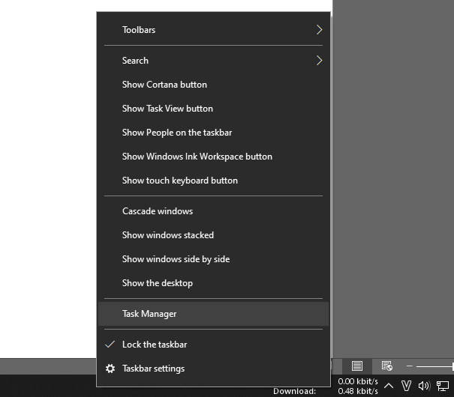

Hình 1: Khởi động Task Manager

1. Start -> Windows + R [taskmgr]
2. Ctrl + Shift + Esc
3. Mở đường dẫn: C:\Windows\System32 -> Taskmgr.exe
4. Shortcut taskmgr.exe

* Khởi động một số chương trình:

1. File Explorer

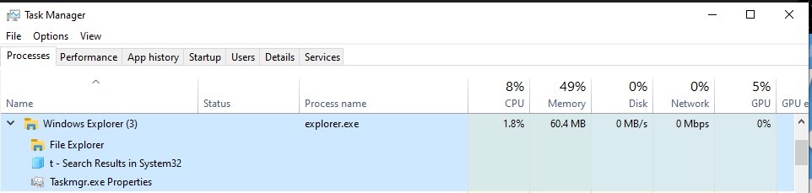

Hình 2: Proccess của File Explorer

1. MS Word

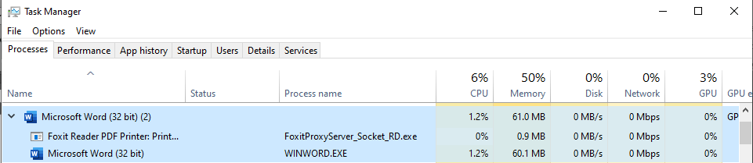

Hình 3: Proccess của MS Word

1. CMD

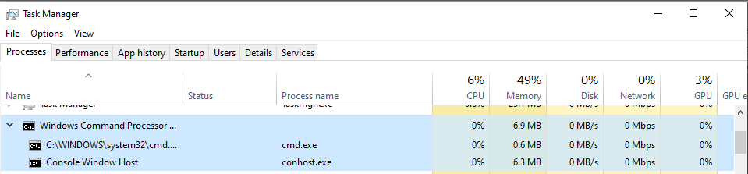

Hình 4: Proccess của CMD

* Đọc thông tin về process ứng với MS Word

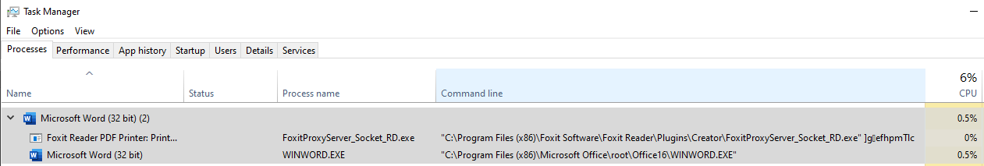

* *Hình 5: Thông tin về process ứng với MS Word*